
Universidad autónoma de baja california

Ingeniería en computación

Internet de las cosas

Taller-lab 1: TCP y UDP en red local

Aguilar Noriega Leocundo

Garcia Chaves erik

Jueves 12 de febrero del 2026

Pruebas UDP
Prueba 1: ESP servidor / PC cliente
Para poder realizar las pruebas es necesario tener el programa iperf instalado en la computadora puede ser para Linux/Windows o mac
En el caso personal lo estaré probando para Linux y Windows.
Cunado ESP esta en modo servidor es necesario tener un proyecto, dentro de lo que espressif son ejemplos de proyecto, en este caso contiene un ejemplo de un proyecto ipref2 por lo que usamos ese temple para relizar las pruebas.
Para conectarlo a la red wifi del hogas usamos sta <SSID>> <<password>>
Esp como servidor:
Para la comunicación UDP necesitamos introducir el siguiente comnado:
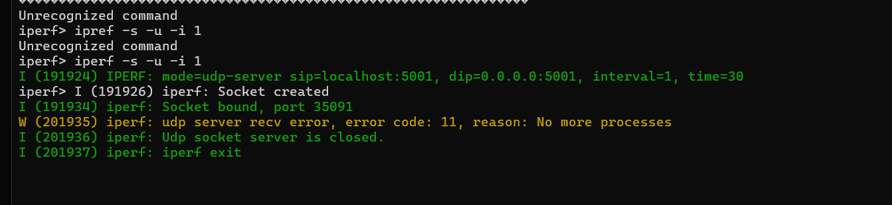
Donde -s indicara que el ESP estará esuchando conexiones en el pureto 5001. -u protcolo UDP, -i 1 muestra la estadística cada segundo

PC como clinete:
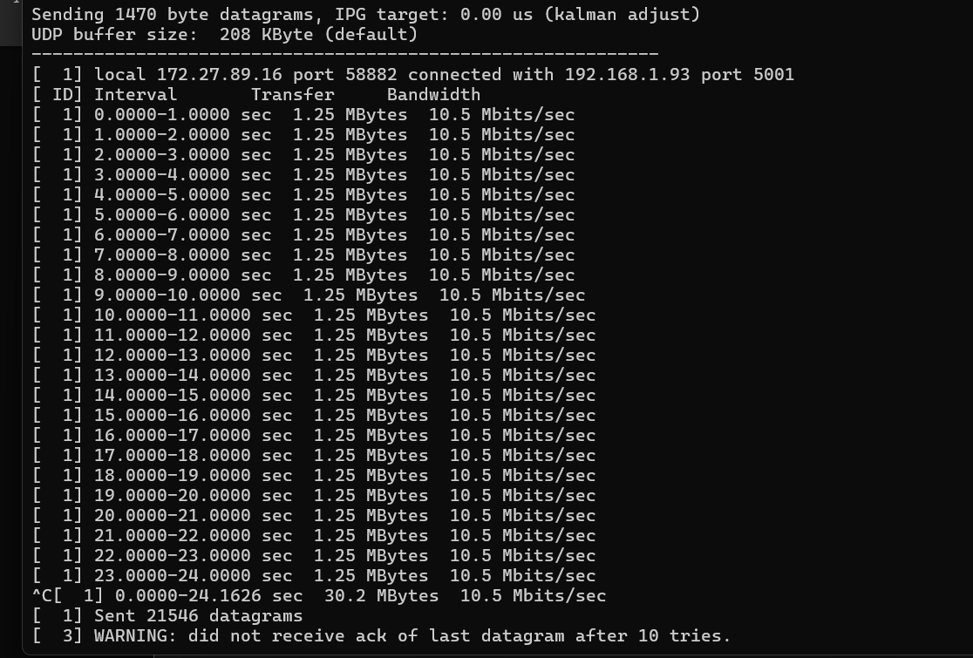
Para que la PC es necesario el siguiente comando: iperf -c 192.168.1.93 -u -b 10M -i 1 -t 30
Donde -c 192.168.1.93 indica estamos en el modo cliente y nos conécteme a la IP 192.168.1.93 que viene siendo el ESP32. -u usamos el protocolo UDP. -b 10M el cliente intentara enviar datos a 10Mbps, con un internvalo de 1 segundo -i 1. Y durara -t 30 segundos después de esto se detiene en automcatico.
Que es la respuesta que obtenermos.
El ancho de banda y la infromacion transferida es constante lo que es un buen indicativo de que el rendimiento es estable, la conexión se establecio correctamente, en este caso solo el lado del cliente nos muestra información, por el tipo de protocolo que es UDP, el cual no enlaza una conexión entre cliente-servidor.

Prueba 2: PC servidor / ESP cliente < UDP>
PC servidor:
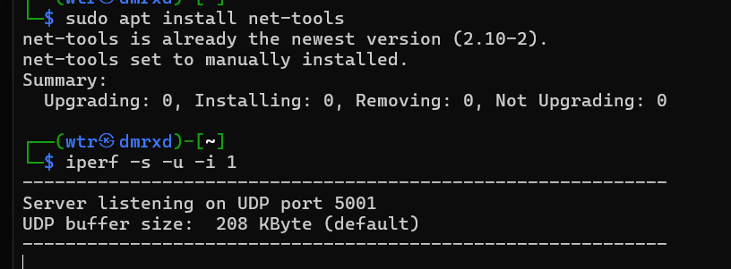
Del lado de la PC <linux> será como servidor ahora, va a estar escuchando las solicitudes, los comandos son prácticamente lo mismo, de igual manera necesitamos conocer la dirección IP de nuestra maquina para que se pueda establecer la conexión
ESP32 cliente:
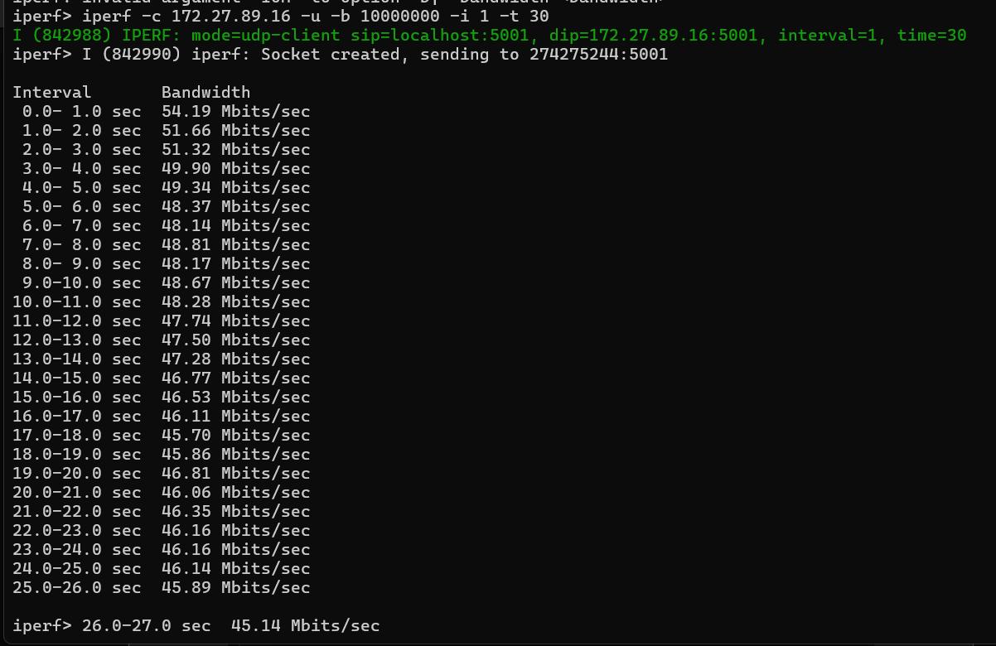
Ahora el ESP32 esta en modo cliente. El comando es igual, solo que ahora el ESP estaría mandando solicitudes a la terminal de PC
Podemos ver que la velocidad es mucho mayor que la solicitada de al redeodor de 45 Mbps, dado si arquitectura esta mas optimisado para enviar que una PC común.
El protocolo UDP, es un procolo muy rápido, pero tiene sus desventajas como el no establecer una conexión entre cliente-servidor, por lo que no hay sertesa de que los paquetes lleguen a su destino, los paquetes llegan sin un orden claro.
Pero es ideal para sistemas o aplicaciones donde la perdida de paquetes puede no ser algo tan significativo, como videollamadas, videojuegos, monitoro de cámaras de vigilancia.
Pruebas TCP
Prueba 3: ESP como servidor / PC como cliente < TCP >
ESP como servidor:
Ahora para que el ESP funcione como servidor por TCP se usa el comando iperf -s -i 1 ahora no usamos -u porque eso es para indicar que será por udp, lo cual no etaremos usando si ni TCP
La velocidad es prácticamente buena pero la conexión no es estable tiende a subrir caídas y perdida de datos en la transferencia. Es una conexión buena para protocolos de comunicación IoT como MQTT u otros como HTTP
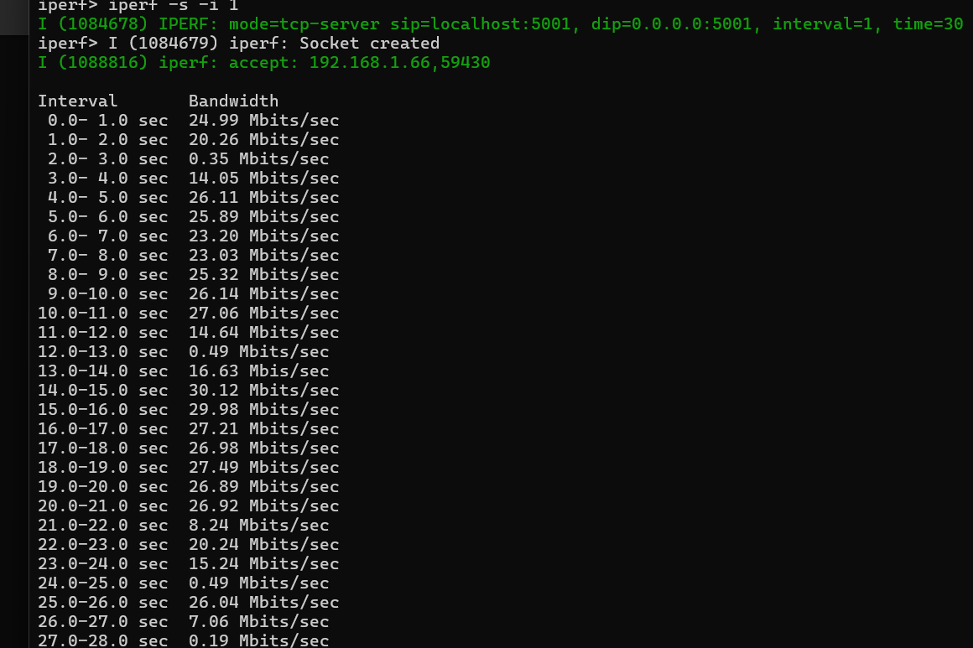
PC Como cliente:
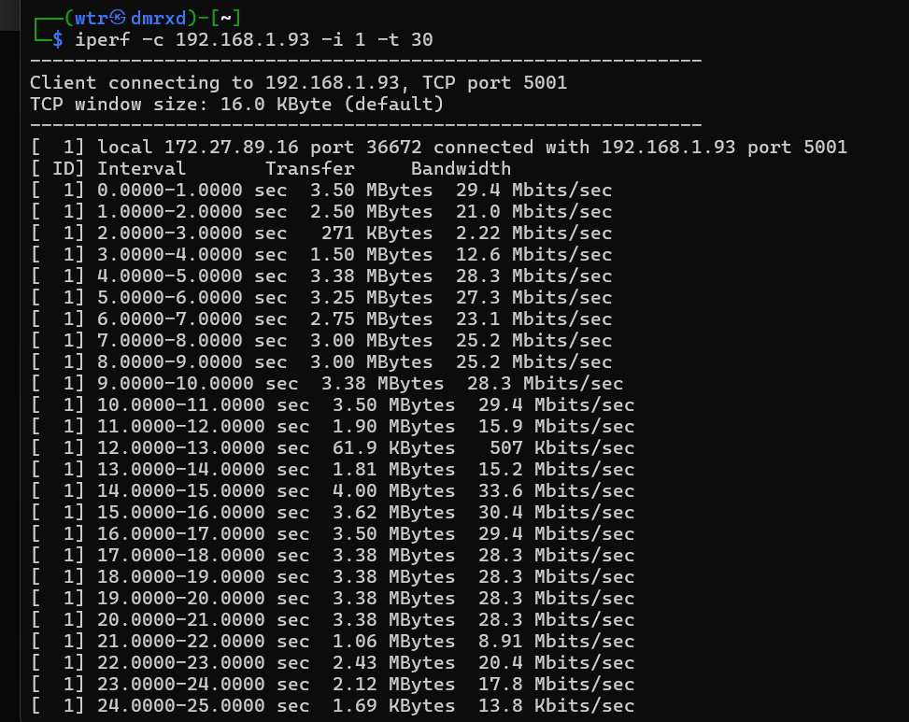
Al ser una conexión TCP, tanto el cliente como el servidor establecen una conexión, por lo que el puerto por donde se esta comunicando la PC al ESP32 en este momento no puede ser usado por algún otra PC, la razón por la que en esta ocasión tanto ESP como PC muestran las mediciones, es porque ambos confirman, PC envia datos a ESP, ESP debe de confirmar que llegarion estos paquetes.

Prueba 4: PC servidor / esp32 cliente <TCP>
PC servidor (Windows ):
Como ahora el que esta recibiendo las solicitudes es la PC que tiene capacidades computacionales mas altas que un ESP32 la conexión es mucho mas estable el ancho de banda mucho mas estable y la cantidad de infromacion trasmitida no tiene mucha diferencia.
Esto también se pudo ver con UDP, en donde el ESP es mucho mas veloz tiene muchas mas habilidades para trasmitir que para recibir.
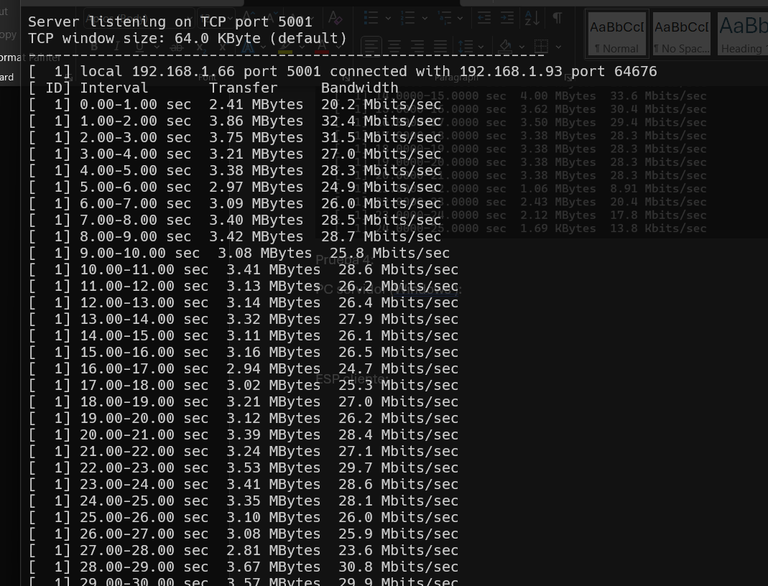

ESP cliente:
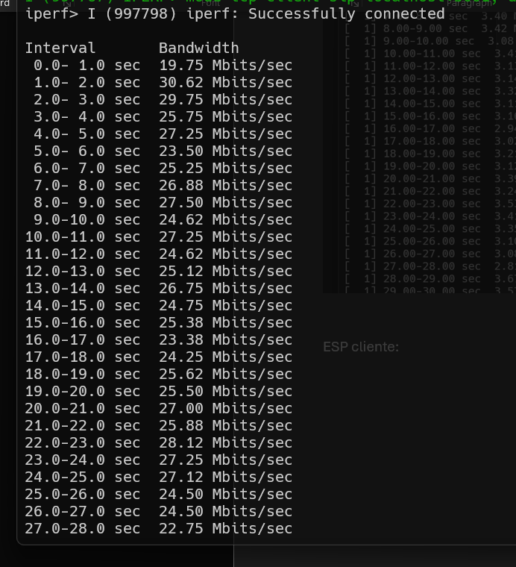
UDP vs TCP
El protoclo UDP resulto ser mucho más rápido, gracias a su arquitectura de dispara y olvida, se pudieron alcanzar velocidades de 45 Mbps, esta arquitectura permite mandar mucha mas información sin sobrecargar el ancho de banda, a diferencia de TCP que es algo un poco mas lenta debido a su necesidad de gestionar la integridad de los datos, debido a esto con UDP no hay certeza de que los datos hayan llegado a su destino o que hayan llegado en orden, por UDP tienden a perderse datos.
Pudimos ver que el ESP32 tiende a ser mucho mejor para trasmitir datos en vez de recibirlos. Esto se pudo ver en ambos protocolos. Para protocolos donde la integridad de los datos es importante como MQTT o HTTP se usa TCP.

Conclusión:
Durante la practica pudimos ver pruebas de transferencia de datos entre PC – ESP32 mediante los protocolos TCP y UDP, esto es importante a la hora de implementar aplicaciones en IoT, esto nos va a indicar que dispositivos o para que vamos a poder usar en nuestra aplicación, dado el peso de los paquetes de algún periférico va a dar para mandar por la red o si es para una cámara, etc. Estos datos serán de gran utilidad.

